LE FILET DU PËCHEUR
Activité | Athlétisme
Cycle | 11
Compétence spécifique | Réaliser une action que l'on peut mesurer
Compétence de fin de cycle | Activités athlétiques :  - Courir vite en ligne droite pendant 4 à 5 secondes
Compétence générale et connaissances | - S'engager dans l'action  - Faire un projet d'action  - Identifier et apprécier les effets de l’activité  - Se conduire dans le groupe en fonction de règles

Titre de la situation | Le filet du pêcheur
Savoirs visés | Courir, se repérer dans l'espace, réagir à un signal, développer des stratégies individuelles ou collectives

Organisation
La classe est divisée en 2 groupes.
Une équipe formera les pêcheurs et l'autre les poissons. On effectuera une rotation après 3 prises.
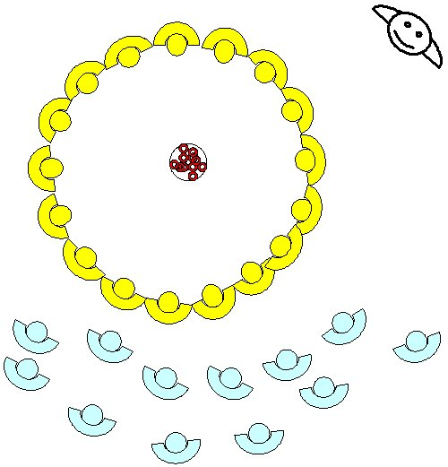
Matériel :
Foulards de deux couleurs,
Anneaux de plusieurs couleurs

Consigne | Critère de réussite :
Après s'être mis d'accord sur un signal pour baisser le filet, les pêcheurs font une ronde. Les poissons doivent aller chercher au moins un anneau chacun (un seul anneau à chaque aller retour) à l'intérieur du filet.  Les poissons pris lorsque le filet s'abaisse sont comptés.  Au signal du maître les enfants "filet" commencent à chanter, et les poissons vont chercher des appâts.  Quand le filet est baissé le maître et les enfants comptent les poissons pris. Les poissons pris ne sont pas éliminés, ils rejouent la deuxième et la troisième partie. On retient seulement le meilleur coup de filet.  Puis c'est au tour des poissons de devenir filet, pour 3 parties.  A la fin des 6 jeux l'équipe gagnante est celle qui a pris le plus de poissons en un seul coup de filet. | 1- C'est l'équipe qui a pris le plus de poissons en un coup de filet qui gagne
 | Critères de réalisation :
- Pêcheurs :
-- varier les moments pour baisser le filet,
--Observer le comportement des poissons pour décider le moment de la chanson ou le nombre de la comptine ( début s'ils rentrent vite, après un petit moment s'ils rentrent tout doucement
- Poissons :
-- être rapide,
-- entrer et sortir très vite du filet,
-- se répartir autour du filet pour ne pas se gêner

Variables didactiques
1- critères de réussite :
exemple 2- c'est l'équipe qui qui aura attrapé le plus de poissons en 3 coups de filet
exemple 3 ce sont les poissons qui ne se sont pas fait prendre
2- Réglement : les poissons pris deviennent filet : ( le critère de réussite est alors "les poissons qui ne se sont pas fait prendre"

